Aufgabe 3: Das ist doch wieder typisch

LERNZIEL:
- Eigene und fremde Vorurteile wahrnehmen

Achte darauf:
1. Du formulierst mindestens 2 Unterschiede zwischen Beschreibungen und Verallgemeinerungen (Auftrag 1).
2. Du formulierst Vorurteile so um, dass sie zu überprüfbaren Beschreibungen werden (Auftrag 2).

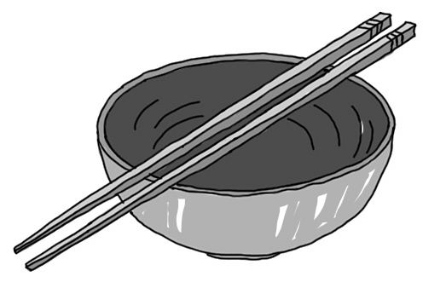
In Afrika gibt es Löwen.
In China isst man mit Stäbchen
In Hawaii sagt man
«Aloha» zur Begrüssung.

Das können alle wissen. Auch wer noch nie in Hawaii oder China gewesen ist. Wir übernehmen solches Wissen von andern. Diese Verallgemeinerungen helfen uns, dass wir uns in der Welt besser zurechtfinden.
Aber die Wirklichkeit ist viel komplizierter.
In Hawaii sagt man nicht immer «Aloha» zur Begrüssung.
In China essen nicht alle mit Stäbchen.
In Afrika gibt es nicht überall Löwen.
Gefährlich wird es, wenn solche vereinfachenden Aussagen Menschen betreffen und diese beurteilen.
Alle Schweizer sind…
Die Katholiken müssen…
Die Ausländer wollen doch nur…
Alle Mädchen wünschen sich…
Bei solchen Aussagen sprechen wir von Verallgemeinerungen oder Vorurteilen. Wir urteilen, bevor wir etwas wirklich kennengelernt haben. Es gibt positive Vorurteile («Freundbilder») und negative («Feindbilder»).
Vorurteile wirken sich aus. Auf das, was ich sehe und höre, und auf das, was ich tue.

Auftrag 1
Unterschiede zwischen Beschreibungen und Vorurteilen.
- Kreuze in der richtigen Spalte an

 | Dies ist ein Vorurteil | Dies ist eine Beschreibung
Italiener essen gerne Pizza.
In den Fussballclubs gibt es mehr Knaben als Mädchen.
Viele muslimische Frauen tragen ein Kopftuch.
Das Lieblingsfach aller Kinder ist Sport.

- Schreibe wie beim obigen Beispiel eigene Sätze auf, die zum gesetzten Kreuz passen.

 | Dies ist ein Vorurteil | Dies ist eine Beschreibung

- Nenne mindestens zwei Unterschiede zwischen einer Beschreibung und einem Vorurteil.

Auftrag 2
- Formuliere die folgenden Vorurteile so um, so dass sie zu Beschreibungen werden

Vorurteil: | Religion ist nur etwas für ältere Menschen!
Beschreibung: | In vielen Kirchen ist die Mehrzahl der Besuchenden älter als 50 Jahre.
Mögliche Überprüfung: | Ich kann das Alter der Besucherinnen und Besucher erfragen und das Durchschnittsalter ausrechnen.

Vorurteil: | Mädchen sind fleissig.
Beschreibung:
Mögliche Überprüfung:

Vorurteil: | Fussballfans sind aggressiv.
Beschreibung:
Mögliche Überprüfung:

Vorurteil: | Fernsehschauen macht dumm.
Beschreibung:
Mögliche Überprüfung:

Auftrag 3
Wie begegne ich einer Person, von der ich Schlechtes gehört habe? Wie kann ich mit Vorurteilen umgehen?

LERNZIEL:
- Folgen von Feindbildern bewusstwerden und Konsequenzen formulieren

Achte darauf:
3. Du zählst mindestens 2 Möglichkeiten auf, wie Feindbilder unser Zusammenleben prägen (Auftrag 3).
4. Du gibst mindestens 2 Tipps, wie wir Feindbilder überwinden können (Auftrag 4).

Eine 5. Primarklasse erfährt, dass sie mit einer andern 5. Klasse aus einem andern Schulhaus zusammen ins Klassenlager fahren wird. Die Schülerinnen und Schüler reagieren heftig:
Die meinen doch alle, sie seien etwas Besseres.
Die Knaben sind so kindisch.
Die kenne ich vom Fussballclub her, die sind so aggressiv.
Mit den Mädchen kann man gar nicht reden.

Falls diese Klasse an ihren Vorurteilen festhält, wird das Klassenlager schwierig.
- Welche Probleme könnten sich daraus im Lager ergeben? Nenne mindestens 2 konkrete Situationen aus dem Lagerleben.
- Zeige auf, wie sich diese Vorurteile auswirken könnten.

Situation im Klassenlager: | Dies würde geschehen, wenn die Vorurteile bestehen blieben:

Auftrag 4
Im Klassenrat sprechen die Schülerinnen und Schüler über ihre Bedenken und Vorurteile. Sie suchen Möglichkeiten, wie das Lager für beide Klassen gelingen kann.
Was könnten die Schülerinnen und Schüler vor dem Lager tun, damit es zu einem guten Miteinander kommt?
- Schreibe mindestens 2 Tipps auf.
- Beschreibe, was der Tipp bewirken soll.

Tipps: | Was würde dies bewirken?

